**Entrega uno**

Bases de datos:  
**• Nombre de la base**: School Shootings (Tiroteos Escolares)

Este conjunto de datos incluye los tiroteos en escuelas de EE.UU. desde la masacre del instituto Columbine el 20 de abril de 1999.

El Washington Post dedicó un año a determinar cuántos niños se han visto afectados por los tiroteos en las escuelas, más allá de los muertos o heridos. Para ello, los periodistas trataron de identificar todos los tiroteos ocurridos en un centro de enseñanza primaria o secundaria durante el horario escolar desde la masacre del instituto Columbine el 20 de abril de 1999. Utilizando Nexis, artículos de prensa, bases de datos de código abierto, informes de las fuerzas de seguridad, información de los sitios web de los centros escolares y llamadas a los centros escolares y a los departamentos de policía, The Post revisó más de 1.000 supuestos incidentes, pero sólo contabilizó los ocurridos en los campus inmediatamente antes, durante o justo después de las clases.

Se excluyeron los tiroteos en eventos fuera del horario escolar, las descargas accidentales que no causaron heridas a nadie más que a la persona que manipulaba el arma, y los suicidios ocurridos en privado o que no suponían una amenaza para otros niños. Tampoco se contabilizaron los tiroteos en institutos y universidades, que afectan más a jóvenes adultos que a niños.

**Objetivo**  
Analizar y abordar el problema de la seguridad en las escuelas, con un enfoque en el análisis del perfil de los tiradores, la ubicación geoespacial, y otros factores clave que influyen en los tiroteos escolares. Adicional a esto, El proyecto tiene como objetivo entender los patrones, tendencias y características asociadas con los eventos de tiroteos escolares para desarrollar estrategias efectivas de prevención y respuesta.

**Entidades, Atributos, Relaciones**

|  |  |  |
| --- | --- | --- |
| **Entidades** | **Atributos** | **Relaciones** |
| School_type | uid (PRIMARY KEY), school_type | Representa el tipo de escuela (pública, privada, etc.). |
| District | nces_district_id (PRIMARY KEY), district_name | Contiene información sobre los distritos escolares. |
| City | uid (PRIMARY KEY), city | Almacena datos sobre las ciudades donde se encuentran las escuelas. |
| State | state_fips (PRIMARY KEY), state | Contiene información sobre los estados de Estados Unidos. |
| ShooterIncidentType | uid (PRIMARY KEY), shooting_type | Describe el tipo de incidente de tiroteo. |
| ShooterIncidentLocation | uid (PRIMARY KEY), lat, long | Almacena las coordenadas geográficas (latitud y longitud) de la ubicación de los incidentes de tiroteo |
| Ulocate | uid (PRIMARY KEY), ulocale | Representa el nivel de urbanización de la ubicación. |
| County | county_fips (PRIMARY KEY), county Contiene información sobre los condados.  Weapon Source uid (PRIMARY KEY), weapon_source | Contiene información sobre los condados. |
| Weapon | uid (PRIMARY KEY), weapon | Contiene información sobre las armas utilizadas en los incidentes. |
| Weapon Source | uid (PRIMARY KEY), weapon_source | Describe la fuente de las armas utilizadas en los incidentes |
| ShooterWeapon | uid (PRIMARY KEY), uid_incident, weapon_uid, weapon_source_uid | Relaciona las armas utilizadas con incidentes específicos. |
| SchoolEthnicity | uid (PRIMARY KEY), nces_school_id, white, black, hispanic, asian, american_indian_alaska_native, hawaiian_native_pacific_islander, two_or_more | Representa la composición étnica de las escuelas. |
| ShooterIncidentRelation | uid (PRIMARY KEY), uid_incident, TypeShooter1_uid, TypeShooter2_uid | Contiene información detallada sobre los incidentes de tiroteo en las escuelas |
| TypeShooter | id (PRIMARY KEY), age_shooter1, gender_shooter1, race_ethnicity_shooter1, shooter_relationship1, shooter_deceased1, deceased_notes1 | Establece relaciones entre los incidentes de tiroteo y los perpetradores. |
| SchoolShooterRelation | uid (PRIMARY KEY), nces_school_id, TypeShooter1_uid, TypeShooter2_uid | Establece relaciones entre las escuelas y los perpetradores |

**Reglas De Negocio**

1. Los tiroteos en escuelas (eventos escolares) están asociados con escuelas específicas.
2. Cada tiroteo en escuela puede estar relacionado con uno o más tiradores.
3. Cada tirador puede estar relacionado con uno o más tiroteos en escuela.
4. Cada tirador debe estar asociado con un tipo de arma utilizada en el tiroteo.
5. Cada escuela tiene una ubicación geográfica registrada.
6. Cada tiroteo en escuela debe tener una fecha y hora válidas.
7. Las escuelas tienen información demográfica sobre la composición racial de los estudiantes.
8. Cada tipo de arma utilizada en un tiroteo debe tener una fuente de origen registrada.
9. La matrícula de una escuela no puede ser negativa o nula.
10. La suma de la población de cada raza o etnia en una escuela debe ser igual a la matrícula total de la escuela.
11. Los grados ofrecidos por una escuela deben estar dentro de los límites definidos por los campos "Low Grade" y "High Grade."
12. Las coordenadas geográficas (latitud y longitud) de un lugar deben estar dentro de rangos válidos para la ubicación.
13. Cada tipo de arma debe tener una descripción única.
14. La edad de un tirador no puede ser negativa.
15. Cada tiroteo en escuela debe tener un tipo de escuela válido (school_type).
16. Cada tiroteo en escuela debe estar ubicado en un estado y ciudad válidos.
17. La fecha de cada evento escolar debe estar dentro del intervalo de años válidos (school_year).
18. Cada tiroteo en escuela debe tener un día de la semana válido (day_of_week).

*Reglas de Negocio de Valor Mínimo:*

* **date:** Debe recibir valores a partir del 20/04/1999.
* **school_year**: Debe recibir intervalos de años a partir de 1998.
* **year:** Debe recibir valores a partir de 1999.
* **day_of_week:** Debe recibir solo 'Monday', 'Tuesday', 'Wednesday', 'Thursday' y 'Friday'.
* **school_type:** Debe recibir solo 'public' o 'private'.
* **shooting_type:** Debe recibir uno o más de los siguientes valores: 'indiscriminate', 'targeted', 'public suicide', 'unclear' y 'accidental'.
* **gender_shooter1 y gender_shooter2:** Deben recibir solo los valores 'm' o 'f'
* **race_ethnicity_shooter1 y race_ethnicity_shooter2:** Deben recibir solo los valores 'a', 'ai', 'b','h' y 'w'.
* **shooter_deceased1, shooter_deceased2 y resource_officer:** Deben tomar valores enteros 0 o 1.
* **ulocale:** Puede tomar los siguientes valores: 11, 12, 13, 21, 22, 23, 31, 32, 33, 41, 42, 43.

*Reglas de Negocio No Nulo:*

Los siguientes atributos no pueden ser nulos.

- ulocale

- county_fips

- state_fips

- county

- lat

- long

- resource_officer

- shooter_deceased1

- shooting_type

- casualties

- injured

- killed

- enrollment

- school_type

- state

- city

- day_of_week

- year

- school_year

- date

- school_name

- uid

**Análisis de escenarios**

Con base en los datos que tenemos a nuestra disposición e información estadística obtenida de estudios anteriores realizados a la base de datos, se proponen los siguientes escenarios de análisis:

**• I*nvestigar las características de los perpetradores, como su edad, género, antecedentes de salud mental, armas utilizadas, relación con la víctima e historial de comportamiento puede ser fundamental para comprender las causas de los tiroteos en escuelas y desarrollar estrategias de prevención. Estos perfiles pueden ser utilizados por autoridades y profesionales para tomar medidas y mitigar el riesgo de futuros incidentes.***

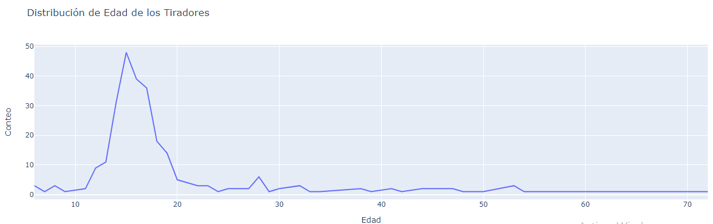

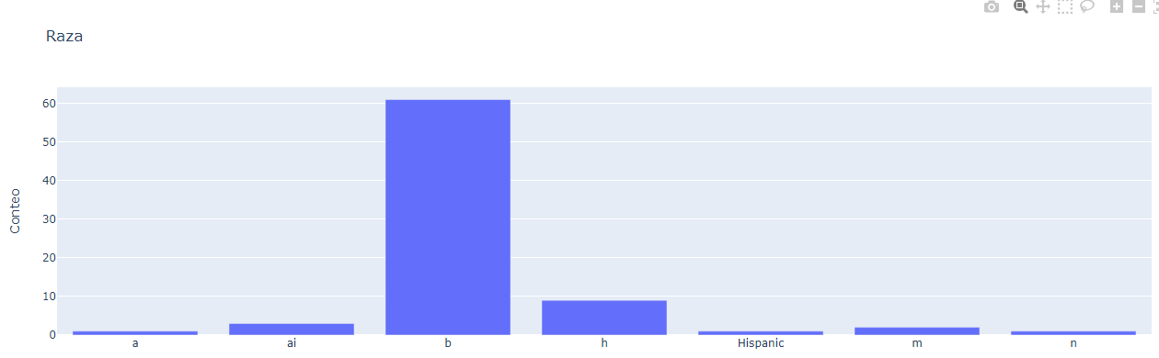

**Conclusión:**Los datos revelan una notable distribución de tiradores entre distintos grupos de edades. Se observa una concentración en el rango de edad de 14 hasta los 17, con un pico de participación a los 15 años con 48 casos. Es interesante notar un declive en los casos cuando la edad es mayor a 17 años. También es importante notar un caso a los 72 años, el cual parece un caso excepcional que vale la pena investigar más a fondo para conocer el contexto. n análisis más detallado podría profundizar en las razones específicas detrás del pico a los 15 años y explorar las correlaciones entre la edad y las métricas de participación para una comprensión más completa.

Los datos proporcionados sobre la raza y el origen étnico de los tiradores indica una distribución variada entre los diferentes grupos. La mayoría de los tiradores son identificados como "blancos", comprendiendo 72 incidentes. Seguidamente, la etnia "negra" representa una participación sustancial con 61 ocurrencias. "indio americano" le sigue con 3 apariciones, mientras que "hispano" tiene 9 apariciones. Los datos sugieren una participación diversa e inclusiva de diversos orígenes raciales y étnicos, lo que proporciona información sobre la composición demográfica de la población de tiradores en este contexto.

**• *¿Cómo influyen los factores el entorno en la ocurrencia de tiroteos escolares? ¿Existe una relación temporal entre eventos de violencia armada y la implementación de ciertas políticas de control de armas?***

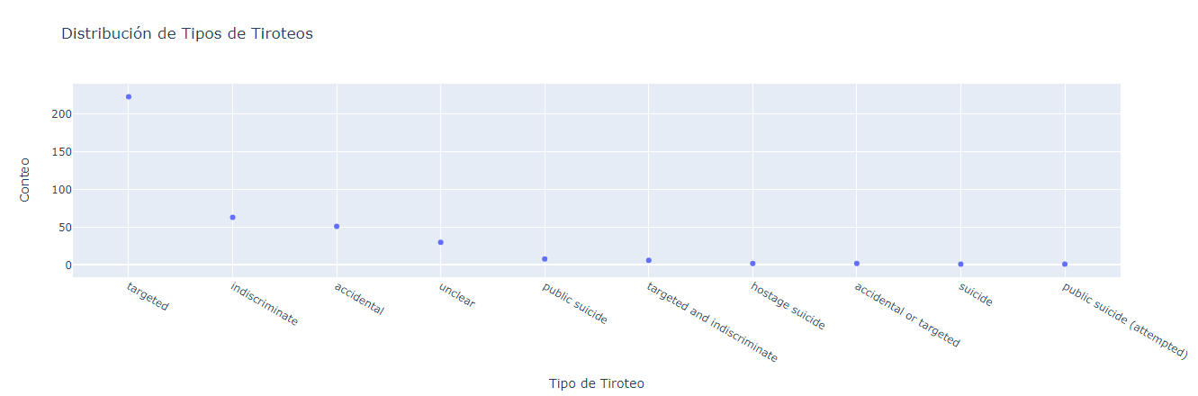

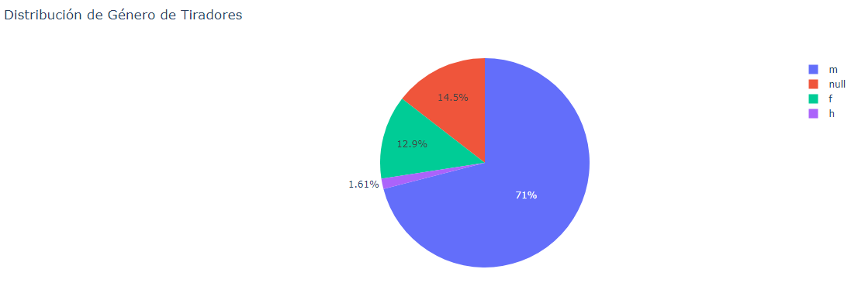

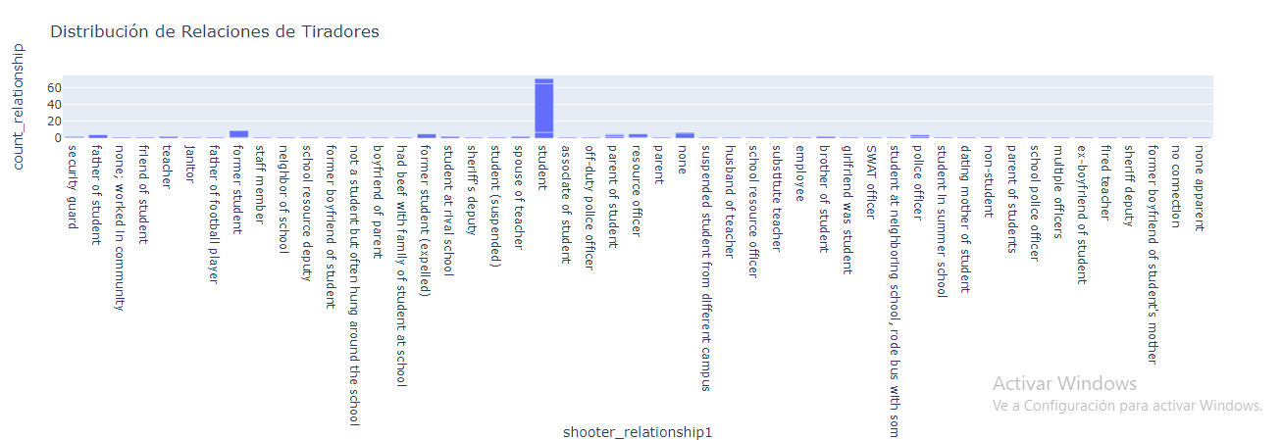

**Conclusión:**La cuestión de por qué los tiroteos escolares en Estados Unidos a menudo parecen ser planeados es compleja y multifacética. No hay una respuesta única, pero varios factores pueden contribuir a esta tendencia. Por ejemplo, Estados Unidos tiene una alta prevalencia de armas de fuego y leyes más laxas en comparación con muchos otros países y su cultura, en algunos casos, ha sido descrita como tolerante o incluso glorificadora de la violencia.

La predominancia de hombres como perpetradores de tiroteos escolares se suma a la complejidad de este fenómeno. Las expectativas y normas de género tradicionales, las presiones sociales y las diferencias en la resolución de conflictos pueden influir en la elección de la violencia como expresión de malestar. Los hombres, históricamente, han sido socializados para expresar la ira y la frustración de manera más agresiva. Adicional a esto, algunos hombres pueden sentir una presión social para demostrar su masculinidad de ciertas maneras, y para algunos, la violencia puede ser percibida como una forma de lograr esto. Las expectativas poco realistas y la falta de habilidades para manejar el estrés pueden contribuir a la adopción de comportamientos violentos.

La presencia de individuos no estudiantes, como policías, padres o exnovios, en eventos de tiroteos escolares añade una capa adicional de complejidad. Problemas de relaciones interpersonales, conflictos con autoridades escolares y problemas de salud mental pueden ser factores contribuyentes.

Para abordar eficazmente este fenómeno, se deben implementar estrategias integrales que incluyan medidas de control de armas, promoción de la salud mental, fortalecimiento de la seguridad escolar y detección temprana de señales de alerta. Además, es crucial promover una cultura que fomente la resolución pacífica de conflictos y desestigmatice la búsqueda de ayuda. La comprensión profunda de estos desafíos es esencial para construir entornos escolares seguros y saludables.

**• *El impacto del uso de armas de familiares en los tiroteos y la relación con el fácil acceso a armas en Estados Unidos***

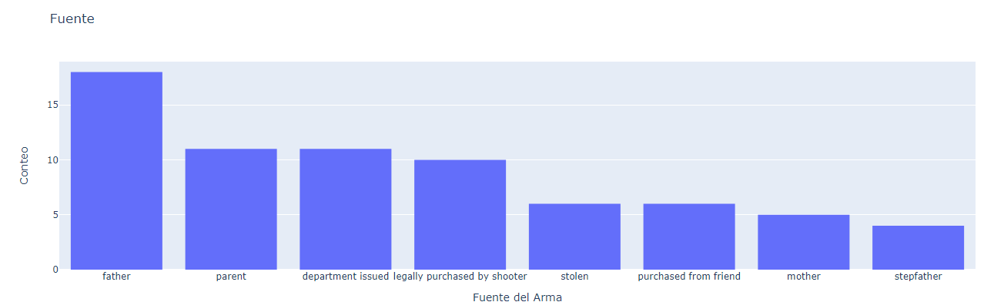

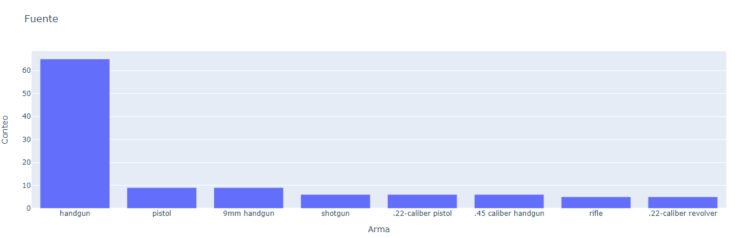

**Conclusión:**La evidencia recopilada sugiere que la procedencia de las armas utilizadas en tiroteos está estrechamente vinculada a su accesibilidad. Es notable que las armas más comúnmente empleadas provengan de padres y parientes, lo que plantea preocupaciones sobre la facilidad con la que las personas pueden acceder a estas armas. La tendencia hacia el uso de armas familiares podría indicar una necesidad urgente de implementar medidas más rigurosas para garantizar la seguridad y el almacenamiento adecuado de las armas en los hogares. Este hallazgo destaca la importancia de abordar no solo la disponibilidad general de armas, sino también el acceso dentro del entorno familiar para reducir la posibilidad de eventos trágicos.

El análisis de los datos revela que las armas de mano, en particular las pistolas, ocupan un lugar predominante en los tiroteos estudiados. Este patrón puede explicarse por su fácil disponibilidad en los Estados Unidos y su portabilidad, lo que las convierte en opciones convenientes para quienes buscan perpetrar actos violentos. La tendencia hacia armas de bajo calibre subraya su atractivo en términos de ocultamiento y manipulación sencilla durante un tiroteo. En resumen, la preferencia por las armas de mano destaca la necesidad de abordar de manera integral la regulación y control de este tipo de armamento para mitigar el riesgo asociado con su uso en eventos violentos.

**• *Investigar en que estados, ciudades e instituciones es más probable que ocurran tiroteos, con el fin de encontrar los lugares más propensos y así las autoridades puedan tomar medidas adicionales para evitar este tipo de tragedias***

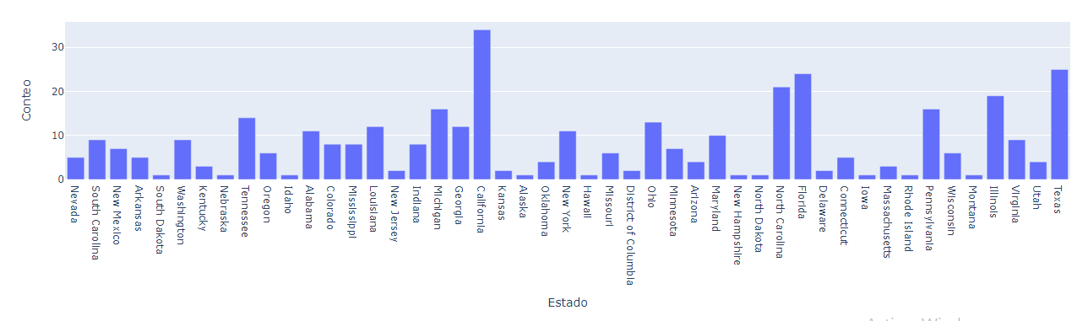

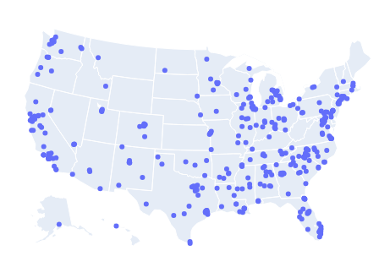

**Conclusión:**El conjunto de datos sobre tiroteos escolares revela disparidades notables entre los estados. California, Texas y Florida destacan con el mayor número de incidentes, lo que indica una concentración desproporcionada de tiroteos escolares en estos estados. Por el contrario, varios estados reportan incidentes mínimos, lo que sugiere variaciones regionales. El análisis por densidad de población podría proporcionar una perspectiva matizada. En particular, la inclusión del Distrito de Columbia subraya el aspecto urbano de algunos incidentes. El conjunto de datos carece de una dimensión temporal, lo que dificulta una evaluación de las tendencias a lo largo del tiempo. Comprender los patrones revelados en este conjunto de datos es crucial para dar forma a políticas efectivas sobre control de armas, apoyo a la salud mental y seguridad escolar, y se pueden extraer lecciones de los estados con menores recuentos de incidentes.

**Discusión y conclusión final:**

Para terminar, nuestro proyecto de ingeniería de datos representó un esfuerzo considerable en el manejo y análisis de información. A pesar de los desafíos iniciales al integrar datos, se implementaron soluciones efectivas, evidenciando nuestra capacidad de adaptación.

La investigación continua y la formulación de políticas basadas en datos son fundamentales para desarrollar medidas preventivas efectivas y promover entornos de aprendizaje más seguros, especialmente en el contexto estadounidense. La base de datos relacional utilizada proporciona una estructura sólida para analizar en detalle los eventos y tiradores, pero también presenta desafíos en términos de complejidad y mantenimiento. En última instancia, la elección de este tipo de base de datos debe considerarse cuidadosamente en función de las necesidades específicas del análisis y la capacidad del equipo encargado de su gestión.

- Los datos revelan una concentración significativa de tiradores en el rango de edad de 14 a 17 años, con un pico a los 15. Este hallazgo plantea interrogantes sobre las dinámicas específicas que pueden contribuir a esta tendencia. Podría ser crucial explorar en profundidad las razones detrás del pico a los 15 años y examinar las correlaciones entre la edad y las métricas de participación para obtener una comprensión más completa.

- La diversidad en los orígenes raciales y étnicos de los tiradores es un hallazgo relevante. La mayoría identificada como "blancos", seguida por "negros", sugiere una participación variada en diversos grupos demográficos. Este dato resalta la importancia de considerar la composición demográfica en las estrategias de prevención y en la comprensión de los motivadores detrás de los tiroteos.

- La relación entre la procedencia de las armas y su accesibilidad destaca la necesidad de políticas más rigurosas para garantizar la seguridad y el almacenamiento adecuado de armas en los hogares. Este hallazgo subraya la importancia de abordar no solo la disponibilidad general de armas, sino también el acceso dentro del entorno familiar para reducir la posibilidad de eventos trágicos.

- La facilidad de acceso a armas de fuego en Estados Unidos y las leyes laxas que rigen su posesión emergen como factores significativos en la planificación y ejecución de actos violentos. La relación temporal entre eventos de violencia armada y la implementación de políticas de control de armas destaca la necesidad de revisar y fortalecer estas políticas para abordar eficazmente el fenómeno de los tiroteos escolares.

- La dificultad para representar geográficamente ciudades y estados sin formato ISO subraya la importancia de la estandarización de datos para facilitar la visualización precisa. La división por estados en las gráficas permite una identificación más clara de áreas críticas y resalta la relevancia de contar con datos uniformes para análisis geoespaciales.

En conjunto, estos hallazgos y conclusiones sugieren la complejidad del fenómeno de los tiroteos escolares y la necesidad de abordarlo desde diversas perspectivas para construir entornos escolares seguros y saludables. Es crucial que los esfuerzos se centren no solo en mejorar las medidas de seguridad, sino también en respaldar la salud mental, implementar programas de intervención temprana y fomentar la participación comunitaria.

**Diagrama entidad-relación**

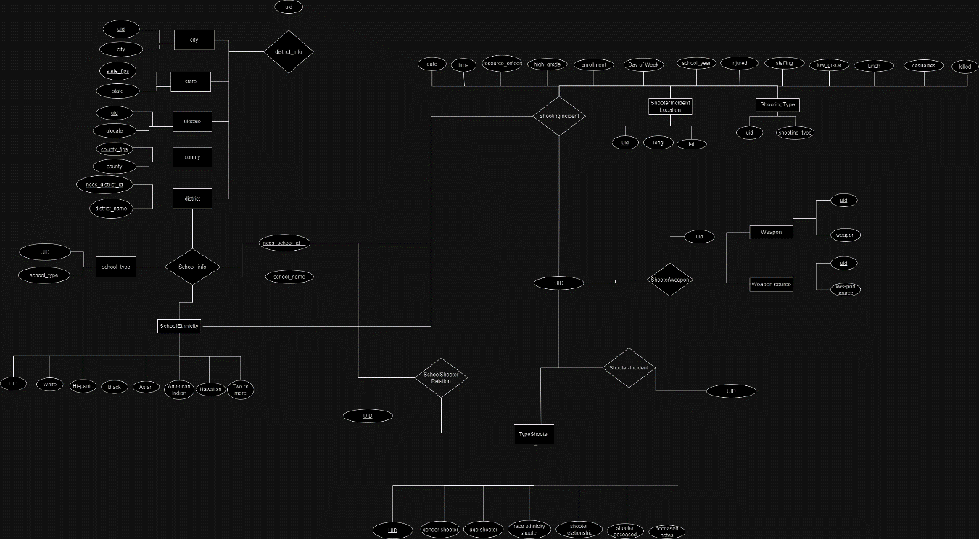

**Normalización Diagrama Relacional**

Para este proceso, se utilizó la base de datos original en formato CSV y se empleó Excel para convertirla en una tabla. A continuación, se aplicó el proceso de normalización paso a paso para finalmente generar el diagrama relacional que se había adelantado previamente. El resultado obtenido es el siguiente:

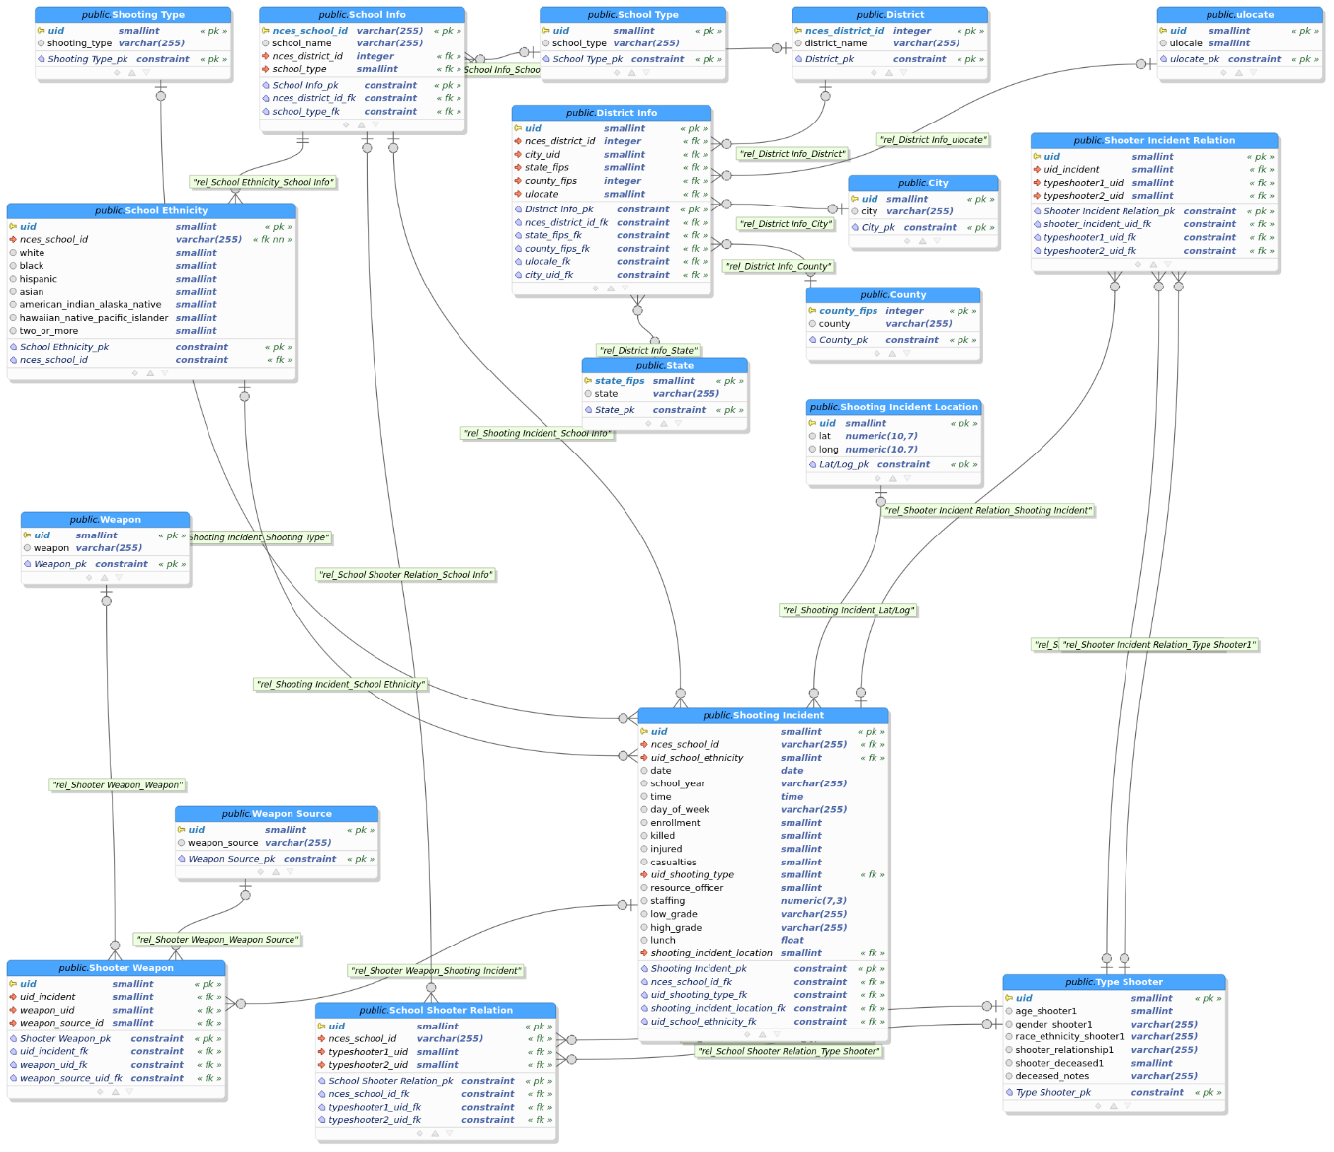

**Anexos**

**Origen de la base de datos:** <https://www.kaggle.com/datasets/joebeachcapital/school-shootings?select=school-shootings-data.csv>

**Módulos de Python:**

[**https://colab.research.google.com/drive/1JNGdfaQCzXC-nJ1giQgRUUYAEO3Yl4O4?usp=sharing**](https://colab.research.google.com/drive/1JNGdfaQCzXC-nJ1giQgRUUYAEO3Yl4O4?usp=sharing)

**Repositorio:**<https://github.com/errcr-exe/School-Shooting-Analysis>